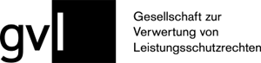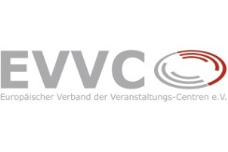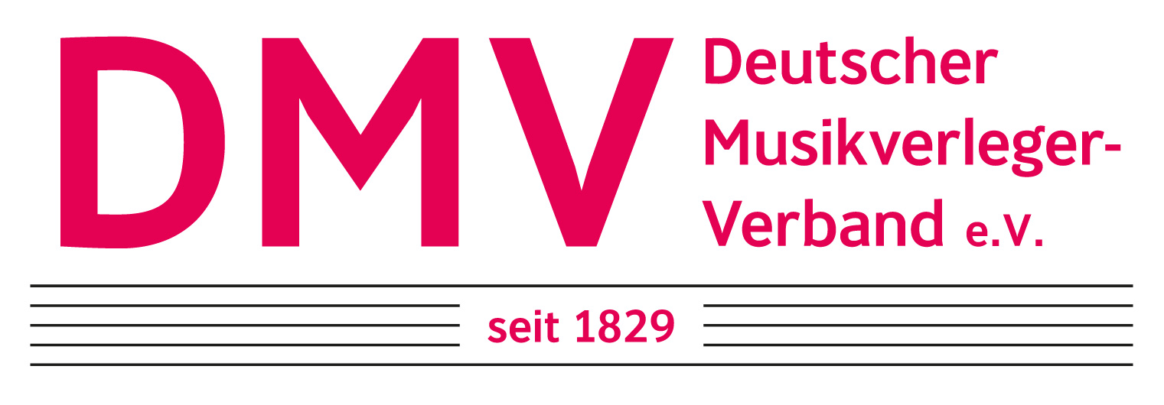

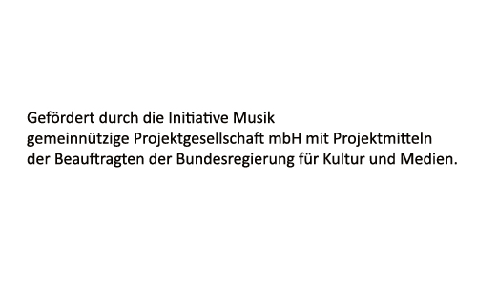

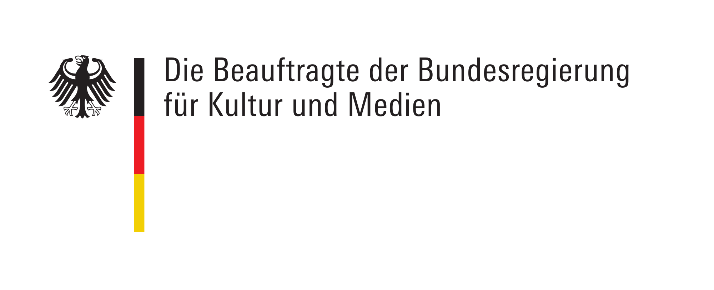

**PRESSEMITTEILUNG**

Pressemitteilung vom 16. September 2020

Studien zu Musikwirtschaft und Musiknutzung in Hamburg vorgestellt

**Musikbranchen erhöhen Beitrag zur Bruttowertschöpfung deutlich**

* **Zweite Studie „Musikwirtschaft in Deutschland“ und fünfte Welle „Musiknutzung in Deutschland“ vorgestellt**
* **Die Bruttowertschöpfung der Musikwirtschaft steigt in 2019 um 29 Prozent auf rund 5,2 Milliarden Euro**
* **Die Corona-Pandemie gefährdet diesen Wachstumstrend: Die Umsatzerwartungen für 2020 liegen knapp 7 Milliarden Euro unter den ursprünglichen Erwartungen**
* **Ausgaben für Musik brachen in Corona-Zeiten in nahezu allen Formaten stark ein, eine Ausnahme bildet das kostenpflichtige Musik-Streaming**
* **„Besitz“ von Musik verliert weiter an Relevanz**
* **Musik ist für wirtschaftliche Aktivität anderer Wirtschaftszweige ein wichtiger Impulsgeber**

**Hamburg, 16. September 2020 –** Die deutsche Musikwirtschaft ist ein Milliardenmarkt. Doch welche volkswirtschaftliche Bedeutung haben die einzelnen Branchen der Musik konkret? Wie wirkt sich die Corona-Pandemie aus? Und: Wie verändert sich die Musiknutzung aktuell und im Hinblick auf die Zukunft? Antworten auf Fragen wie diese geben zwei Studien, die heute im Rahmen des „Musikdialogs“ der Stadt Hamburg in der Event-Location „The Box“ vorgestellt wurden.

Mit der zweiten Ausgabe der Studie „Musikwirtschaft in Deutschland“, durchgeführt vom Beratungsunternehmen DIW Econ unter der Leitung von Dr. Yann Girard, liegen nach 2015 nun erneut fundierte Zahlen des musikwirtschaftlichen Gesamtmarktes vor. Die Untersuchung verzeichnet für das Beobachtungsjahr 2019 in fast allen Teilbereichen ein hohes Wachstum. Für das Corona-Jahr 2020 werden allerdings enorme Umsatzeinbußen erwartet.

Die Ergebnisse der fünften Befragungswelle zur „Musiknutzung in Deutschland“ berücksichtigen bereits die Corona-Effekte und zeigen schon die stark rückläufigen Zahlen für das aktuelle Jahr 2020. Das Team der Universität Hamburg unter der Leitung von Prof. Dr. Michel Clement (Lehrstuhl für Marketing & Media an der Fakultät BWL) ermittelte allerdings ein konstant hohes Niveau im Bereich Streaming und ein Wachstum von 96 Prozent im Gerätesegment Smart Speaker.

Auftraggeber beider Untersuchungen sind: der Bundesverband der Konzert- und Veranstaltungswirtschaft (BDKV), der Bundesverband Musikindustrie (BVMI), der DMV – Deutscher Musikverleger-Verband, der EVVC Europäischer Verband der Veranstaltungs-Centren, die Gesellschaft für musikalische Aufführungs- und mechanische Vervielfältigungsrechte (GEMA), die Gesellschaft zur Verwertung von Leistungsschutzrechten (GVL), die LiveMusikKommission e.V. (LiveKomm), die SOMM – Society Of Music Merchants und der VUT – Verband unabhängiger Musikunternehmer*innen. Gefördert wurden beide Studien von der Freien und Hansestadt Hamburg und der Initiative Musik gemeinnützige Projektgesellschaft mbH mit Projektmitteln der Beauftragten der Bundesregierung für Kultur und Medien.

**Neuauflage der Studie „Musikwirtschaft in Deutschland“: Wachstum und Wandel**

Die von DIW Econ durchgeführte Studie „Musikwirtschaft in Deutschland“ basiert auf einer zwischen dem 11. Mai und dem 29. Juni 2020 getätigten Online-Befragung, an der sich 861 Unternehmen und Selbstständige beteiligt haben. Zu den daraus resultierenden wichtigsten Ergebnissen gehört die Erkenntnis, dass der Wirtschaftszweig seinen gesamtwirtschaftlichen Beitrag zwischen 2015 und dem Jahr 2019 deutlich erhöhen konnte. So gab es bis Ende 2019 bei den Gesamterlösen einen Umsatzanstieg von 18 Prozent auf 13,6 Milliarden Euro. Dies entspricht einem Zuwachs der Bruttowertschöpfung von 29 Prozent auf rund 5,2 Milliarden Euro. Damit ist der Musikbereich nun der zweitstärkste Wirtschaftszweig, nach den Fernsehveranstaltern, innerhalb der gesamten Medienindustrie und gemessen an den Zahlen von 2015 aufgrund einer absoluten Steigerung von rund einer Milliarde Euro gleichzeitig das am stärksten gewachsene Segment. Beim Blick auf die Zahl der insgesamt in der Musikwirtschaft beschäftigten Erwerbstätigen verzeichnet die Studie einen Anstieg um rund 25 Prozent: Ende 2019 arbeiteten hier etwa 157.800 Menschen, darunter 64.000 Selbstständige und rund 93.000 Arbeitnehmer.

Zusätzlich zum direkten Beitrag der Branche zur gesamtwirtschaftlichen Bruttowertschöpfung wurden in anderen Wirtschaftsbereichen durch die Nachfrage der Musikwirtschaft nach Gütern und Dienstleistungen indirekte Effekte in Höhe einer Bruttowertschöpfung von 1,9 Milliarden Euro und 28.800 zusätzlichen Erwerbstätigen im Jahr 2019 generiert.

Darüber hinaus zeigt die Studie, dass Musik für die wirtschaftliche Aktivität vieler weiterer Bereiche wie Tourismus oder die audiovisuelle Medienindustrie eine wichtige impulsgebende Grundlage bildet. Die daraus resultierenden erheblichen Ausstrahlungseffekte erhöhten sich seit 2015 mit einem Zuwachs von rund 3 Milliarden Euro (plus 12 Prozent) auf 28 Milliarden Euro.

Die bis ins Jahr 2019 stetig wachsende Musikwirtschaft befindet sich aufgrund der Corona-Pandemie aktuell in einer noch nie dagewesenen Situation von Ungewissheit und Einnahmeeinbußen, die den Umsatz in vielen Fällen seit Monaten auf null reduzieren. Das ist vor allem darauf zurückzuführen, dass seit März 2020 aufgrund der Veranstaltungsverbote und Abstandsregeln Musikveranstaltungen nicht mehr stattfinden können und damit ein wichtiger Antrieb für viele Sektoren der Musikwirtschaft ausfällt. Durch die eng verflochtenen Dienstleistungs- und Verwertungsketten der Branchensektoren untereinander sind deshalb tausende Arbeitsplätze in Gefahr. Dies spiegelt sich in den Umsatzerwartungen der Musikwirtschaft wider, die aufgrund der Corona-Pandemie signifikant eingebrochen sind. So erwarten die Akteure nach Eintritt der Corona-Pandemie einen Umsatzrückgang von knapp 29 Prozent für das Jahr 2020. Damit liegen die Umsatzerwartungen für 2020 knapp 7 Milliarden Euro unter den ursprünglichen Prognosen.

**„Musiknutzung in Deutschland“: Ausgaben für Musik gehen fast überall zurück**

Der erwartete Umsatzrückgang durch Corona lässt sich bereits aus den Ergebnissen der „Studie zur Musiknutzung“ in Deutschland bestätigen. Von der Langzeitstudie der Universität Hamburg liegen nun die Ergebnisse der im Juni 2020 mit 1.670 Menschen durchgeführten fünften von insgesamt sechs Befragungswellen vor. Danach sind in Corona-Zeiten die monatlichen Ausgaben für Musik in nahezu allen Formaten stark eingebrochen. Lediglich die Ausgaben für Streaming zeigen im Vergleich zum Vorjahreszeitraum ein Wachstum von 22 Prozent. Demgegenüber ist jedoch insbesondere der Absatz physischer Tonträger drastisch zurückgegangen, bei CDs fielen die Ausgaben um 25 Prozent. Noch härter traf es den Live-Bereich: Die Ausgaben für Konzerte sanken um 80 Prozent.

Beim Blick auf die Zeit, die die Menschen in Deutschland mit dem Konsum von Musik verbringen, ist ebenfalls ein Rückgang zu verzeichnen. Seit dem Start der Studie im August 2018 hat der wöchentliche Musikkonsum um acht Prozent (eine Stunde und 46 Minuten) abgenommen: Er fiel von 21 Stunden und 29 Minuten auf mittlerweile 19 Stunden und 43 Minuten. Als konstant rückläufig schlägt hier insbesondere das herkömmliche Radio mit einem Minus von 15 Prozent zu Buche, was allerdings teilweise durch starke Zugewinne der Online-Radios kompensiert wird. Letztere verzeichnen einen Zuwachs von 73 Prozent. Eine mögliche Erklärung für den rückläufigen Musikkonsum ist aus Sicht der Forscher in der eingeschränkten Mobilität und dem Fokus auf Nachrichten in Zeiten der Corona-Pandemie zu suchen.

Mit 29 Prozent auf konstant hohem Niveau bleibt nach anfänglichem Wachstum die Nutzerreichweite von kostenpflichtigem Streaming. Dabei verliert der „Besitz“ von Musik an Relevanz, was sich daran zeigt, dass immer mehr Teilnehmer der Studie keine physischen Tonträger und keine digitalen Musikdateien mehr besitzen. Untersucht wurde auch die Nutzung von technischen Geräten. Hier sticht vor allem das Wachstum im Bereich Smart Speaker hervor. So benutzen bereits 19 Prozent der Teilnehmer ein solches Gerät. Das bedeutet ein Plus von 96 Prozent im Vergleich zur Auswertung der ersten Befragungswelle im August 2018.

**Zukunft der Musikwirtschaft in Deutschland: Es braucht Perspektiven**

Covid-19 unterbricht den eindrucksvollen Wachstumspfad der Musikwirtschaft der letzten Jahre gravierend. Gerade Branchen, die die verlorenen Umsätze nicht nachholen können, sind gleichermaßen folgenschwer von den Veranstaltungsverboten und Abstandsregeln betroffen. Auch für jene Sektoren, die wesentliche negative Effekte aufgrund von Auszahlungsrhythmen erst im kommenden Jahr zu spüren bekommen, namentlich betrifft dies über die Verteilungen der Verwertungsgesellschaften die Autoren und Künstler sowie deren Partner, die Musikverlage und Tonträgerhersteller, braucht es eine Perspektive um diese Konsequenzen abzufangen. Gleiches gilt auch für die eng mit den Künstlern und Veranstaltern verwobene Musikinstrumenten- und Musikequipmentbranche. Zur Sicherung der Arbeitsplätze sind daher weiterhin flankierende Maßnahmen durch die Politik unverzichtbar.

Bereits in der Veröffentlichung der 1. Auflage der Studie „Musikwirtschaft in Deutschland“ wurde festgestellt, dass die gesamtwirtschaftliche Bedeutung der Branche weniger stark wahrgenommen wird als die anderer Medienzweige. Aufgrund der Auswirkungen der Corona-Pandemie muss sich insbesondere die politische Wahrnehmung ganz erheblich steigern. Anderenfalls wird es einzelnen Sektoren des Wirtschaftsbereichs unmöglich sein, ihre gesamtwirtschaftliche Bedeutung zurückzugewinnen. Erforderlich sind dazu jetzt schnelle und unbürokratische finanzielle Hilfen und Unterstützungen. Insbesondere die Veranstaltungsbranche steht vor dem wirtschaftlichen Ruin, der erhebliche Auswirkungen auf fast alle anderen Bereiche haben wird.

**Pressekontakt**

**Position Public Relations**  
Jochen Enste  
Tel.: 0221 / 931 806-23, Fax: 0221 / 331 8074  
[jochen.enste@kick-media.de](mailto:jochen.enste@kick-media.de)  
